Служба рассылок
(Функциональность веб-сайта)

Назначение службы
Служба рассылок предназначена для осуществления e-mail рассылок, отправляемых отделом маркетинга ИГК своим подписчикам. Служба представляет собой самостоятельное приложение с веб-интерфейсом, хранящее свои данные в СУБД.
Цель службы – предоставить отделу маркетинга удобный и надежный инструмент осуществления рассылок и контроля за их результативностью.
Задачи, решаемые службой:
- Формирование электронных писем и передача почтовому серверу.
- Управление базами подписчиков.
- Предоставление статистических данных по уже выполненным рассылкам.

Инфраструктура
Служба рассылок размещается на отдельно стоящем сервере, имеющем доступ в Интернет. Совместно со службой размещается почтовый сервер, отвечающий за отправку сообщений.
Схема инфраструктуры показана на рисунке ниже:
Сервер рассылки
Служба рассылок
Веб-сервер ИГК
Веб-сайт ИГК
Internet
Сервер отправки
Служба MDaemon

Рисунок 1 - Инфраструктурная схема службы
Сервер рассылки, сервер отправки и веб-сервер ИГК расположены в едином серверном пространстве компании Консультант Плюс. Соединение между ними – локальное, серверы видят друг друга.
Сервер рассылки, как и веб-сервер ИГК, соединен с сетью Интернет. Доступ к серверу извне, в том числе из сети ИГК, осуществляется через Интернет.
На сервере рассылки должны быть установлены:
- СУБД (PostgreSQL)
- сервисы, платформы, интерпретаторы и библиотеки, требуемые для функционирования кода службы рассылок.
- сервер приложений (TomCat), для обработки запросов к службе рассылок.
Сервер отправки MDaemon находится полностью в ведении администраторов Консультант Плюс. На нем установлены:
- почтовый сервер (Mailer Daemon) и все требуемые для него сервисы,
- скрипты тиражирования писем для массовой отправки,
- ftp-сервер, позволяющий получать доступ к файлам писем и логам.

Данные
Служба рассылок управляет следующими данными:
- Базы пользователей, содержащие данные и настройки рассылок пользователя.
- Шаблоны рассылок, хранящие HTML-макеты.
- Рассылки, содержащие даты, связку с перечнем пользователей, статусы, связку с шаблонами и пр.
- Статистика по отправке, доставке и блокировкам отправленных писем.
Детальное описание структуры данных представлено ниже.

Механизм работы с данными
Механизм работы с данными приложения состоит из четырех процессов:
- Первичная и последующая загрузка осуществляется для пользовательских баз и шаблонов рассылки путем загрузки файлов формата MS Excel через соответствующую страницу административного интерфейса.
- Редактирование и добавление данных осуществляется как вручную соответствующих страницах административного интерфейса, так и автоматически, через интеграцию с веб-сайтом ИГК.
- Отображение данных осуществляется на административном интерфейсе. Пользовательского интерфейса как такового пока не предусматривается.
- Использование данных происходит при формировании и отправке рассылок, подсчета статистики и прочих автоматизированных действиях.

Модель данных

Подписчик
Хранит данные подписчика. Наименование сущности: «ClientDistributionSettings». Поля:

Название поля | Тип | Содержание | Обяз | Уник
id | UUID | Уникальный идентификатор подписчика | Да | Да
client_id | UUID | Идентификатор клиента | Да | Нет
is_company | Boolean | Флаг статуса, соответствующий настройке «Организация» | Нет | Нет
is_ip | Boolean | Флаг статуса, соответствующий настройке «ИП» | Нет | Нет
is_civil | Boolean | Флаг статуса, соответствующий настройке «Физлицо» | Нет | Нет
is_with_workers | Boolean | Флаг статуса, соответствующий настройке «С работниками» | Нет | Нет
is_without_workers | Boolean | Флаг статуса, соответствующий настройке «Без работников» | Нет | Нет
is_osno | Boolean | Флаг режима налогообложения, соответствующий настройке «ОСНО» | Нет | Нет
is_usn | Boolean | Флаг режима налогообложения, соответствующий настройке, «УСН» | Нет | Нет
is_envd | Boolean | Флаг режима налогообложения, соответствующий настройке «ЕНВД» | Нет | Нет
is_eshn | Boolean | Флаг режима налогообложения, соответствующий настройке «ЕСХН» | Нет | Нет
is_psn | Boolean | Флаг режима налогообложения, соответствующий настройке «ПСН» | Нет | Нет
marker | String | Маркер входа на сайт | Да | Да
origin_id | UUID | Идентификатор источника, откуда пришел клиент | Нет | Нет

Рассылка
Наименование сущности: «Distribution». Поля:

Название поля | Тип | Содержание | Обяз | Уник
id | UUID | Уникальный идентификатор рассылки | Да | Да
name | String | Наименование рассылки | Да | Нет
description | String | Описание рассылки для формы настройки рассылки | Нет | Нет
template_id | UUID | Идентификатор шаблона, используемого для рассылки | Нет | Нет
is_allowed_create | Boolean | Флаг, разрешающий добавлять эту рассылку для новых подписчиков | Нет | Нет
is_signed_by_default | Boolean | Флаг, определяющий, подписан ли по умолчанию новый подписчик | Нет | Нет
status | Integer | Статус рассылки (1 – Новая, 2 – Рассылается, 3 - Остановлена) | Нет | Нет
content | String | Содержание письма с токенами | Нет | Нет
subject | String | Тема письма | Да | Нет
is_personal | Boolean | Флаг персонализированной рассылки | Нет | Нет
is_important | Boolean | Флаг высокой важности | Нет | Нет

Подписки на рассылки
Наименование таблицы в базе: «DistributionSubscription». Поля:

Название поля | Тип | Содержание | Обяз | Уник
id | UUID | Идентификатор подписчика | Да | Нет
distribution_id | UUID | Идентификатор рассылки | Нет | Нет
client_id | UUID | Идентификатор клиента | Нет | Нет
date_begin | Date | Дата активации подписки | Нет | Нет
date_status_update | Date | Дата последнего изменения статуса | Нет | Нет
status | Integer | Код статуса подписки (0 - не был подписан, 1 – подписан, 2 - отписался) | Нет | Нет

Шаблон
Наименование сущности: «EmailTemplate». Поля:

Название поля | Тип | Содержание | Обяз | Уник
id | UUID | Уникальный идентификатор шаблона | Да | Да
name | String | Наименование шаблона | Да | Нет
subject | String | Тема письма | Да | Нет
body | String | HTML-код шаблона с токеном %content% | Да | Нет

Токен
Содержит токены, доступные для использования в коде шаблона письма для вставки значений из используемых сущностей. Наименование таблицы в базе: «Token». Поля:

Название поля | Тип | Содержание | Обяз | Уник
id | UUID | Идентификатор токена | Да | Да
name | String | Текст токена, вставляемый в письмо (напр., %FIRSTNAME%) | Да | Да
description | String | Описание токена для экрана подписки | Нет | Нет
entity_name | String | Название сущности, значение из которой берется для подстановки в токен | Да | Нет
field | String | Поле, значение которого используется для подстановки в токен | Да | Нет
replacement | String | Замещающий текст, используемый, если данных нет | Да | Нет
is_personal | Boolean | Флаг, указывающий, что токен является персонифицированным, и не может быть использован при массовой рассылке | Нет | Нет

Вложение
Наименование сущности: «Attachment». Поля:

Название поля | Тип | Содержание | Обяз | Уник
id | UUID | Уникальный идентификатор вложения | Да | Да
path | String | Путь ко вложению, доступный через Интернет | Да | Нет
distribution_id | UUID | Идентификатор рассылки | Да | Нет
file_id | UUID | Идентификатор файла в хранилище файлов CUBA | Да | Нет

Статистика
Наименование таблицы в базе: «DistributionStatistics». Поля:

Название поля | Тип | Содержание | Обяз | Уник
id | UUID | Уникальный идентификатор записи | Да | Да
distribution_id | UUID | Идентификатор рассылки | Да | Нет
date | Date | Дата осуществления рассылки (дата отправки) | Да | Нет
num_to_send | Long | Количество писем, подготовленных к отправке | Нет | Нет
num_send | Long | Количество отправленных писем | Нет | Нет
num_delivered | Long | Количество доставленных писем | Нет | Нет

Источник
Содержит данные о том, откуда впервые появился подписчик. Наименование таблицы в базе: «Origin». Поля:

Название поля | Тип | Содержание | Обяз | Уник
id | long | Уникальный идентификатор источника | Да | Да
origin_text | text | Название источника | Да | Нет

Связи данных в модели
- Сущность «Вложение» связана с сущностью «Рассылка» композиционной связью «много-к-одному» по полю «Вложение».
- Сущность «Статус подписки» связана с сущностями :
- «Подписчик» связью «много-к-одному» по полю «Статус подписки».subscriber_id = «Подписчик».id
- «Рассылка» связью «много-к-одному» по полю «Статус подписки».distribution_id = «Рассылка».id
- Сущность «Рассылка» связана с сущностью «Шаблон» связью «много-к-одному» по полю «Рассылка».template_id = «Шаблон».id.
- Сущность «Подписчик» связана с сущностью «Источник» связью «много-ко-многим» по полям «Подписчик».origin_id=«Источник».id. Для обеспечения связи требуется создать таблицу «Subscriber_origin_link», хранящую пары значений полей id этих сущностей.
- Сущность «Вложение» связана с сущностью «Рассылка» связью «много-к-одному» по полям «Вложение».distribution_id = «Рассылка».id.

Источники данных

Выгрузка Feedburner
Файл «feedburner.xls». Содержит список электронных адресов текущих подписчиков рассылки. Поля:

Наименование поля | Содержание и назначение поля
Email | E-mail адрес подписчика.
Subscribed | Дата совершения подписки
Status | Статус активации подписки

База с мероприятий
Файл «events.xls». Содержит список электронных адресов будущих подписчиков, собранных с конференций. Поля, интересующие нас в рамках настоящего ТЗ:

Наименование поля | Содержание и назначение поля
ФИО | Фамилия Имя Отчество подписчика
E-mail | E-mail адрес подписчика.

Сотрудники РИЦ
Файл «riz.xls» Содержит список электронных адресов подписчиков – сотрудников РИЦ. Поля, интересующие нас в рамках настоящего ТЗ:

Наименование поля | Содержание и назначение поля
Контактное лицо | Фамилия Имя Отчество подписчика
e-mail | E-mail адрес подписчика.
№ РИЦ
Город | Город, в котором расположена компания

Редакционные подписчики
Файл «redact.xls». Содержит список электронных адресов клиентов ИГК, оформивших подписку через редакцию журнала. В файле две вкладки, по ним данные нужно привязывать к разным источникам! Поля, интересующие нас в рамках настоящего ТЗ:

Наименование поля | Содержание и назначение поля
ФИО | Фамилия Имя Отчество подписчика
Название клиента | Название компании подписчика
Адрес доставки | Адрес расположения компании (извлекается город)
E-mail | E-mail адрес подписчика.

Пробные подписчики
Файл «prob.xls». Содержит список электронных адресов будущих подписчиков, заказавших пробную подписку одного номера журнала на веб-сайте. Поля, интересующие нас в рамках настоящего ТЗ:

Наименование поля | Содержание и назначение поля
ФИО | Фамилия Имя Отчество подписчика
Реквизиты клиента Название организации (ИНН) | Название компании подписчика и его реквизиты.
Адрес | Адрес расположения компании (извлекается город)
E-mail клиента | E-mail адрес подписчика.
Дата поступления заявки | Дата регистрации заявки на сайте

Участники интернет-конференций
Файл «conference.xls». Содержит список электронных адресов будущих подписчиков, собранных с конференций. Поля, интересующие нас в рамках настоящего ТЗ:

Наименование поля | Содержание и назначение поля
ФИО | Фамилия Имя Отчество подписчика
Адрес почтовый | Адрес расположения физлица (извлекается город)
e-mail | E-mail адрес подписчика.

Исходные данные
Данные, вносимые при развертывании:
- Запись в сущности «Шаблон» с данными о шаблоне для ежедневной новостной рассылки.
- Запись в сущность «Рассылка» с данными о ежедневной новостной рассылке.
- Следующие записи в сущность «Источник»:
- подписчик новостной рассылки
- редакционный подписчик ГК
- редакционный подписчик КЗ
- участник пробной подписки
- участник интернет-конференций
- сотрудник РИЦ
- участник мероприятий
- Следующие записи в сущность Токен:

name | description | Entity | Field
{{NAME}} | ФИО подписчика | Subscriber | name
{{EMAIL}} | E-mail подписчика | Subscriber | email
{{DATE_REG}} | Дата оформления подписки | Subscriber | registration_date
{{CONTENT}} | Содержимое письма | Distribution | content
{{DATE_SEND}} | Дата отправки текущего письма | Distribution | date_send
{{SUBJECT}} | Тема письма | Distribution | subject

Загрузка данных
После того, как служба рассылок развернута на боевом сервере, необходимо произвести импорт баз подписчиков из источников данных. Для выполнения импорта требуется разработать скрипт загрузки данных из Excel в СУБД.
Данные из источников вносятся в сущность «Подписчик». Для каждой новой записи выполняются следующие действия:
- Генерируется уникальный ID
- Значения всех 6 флагов настроек статуса и режима выставляется в True
- Создается запись подписки на рассылку «Новости издательства» в сущности «Статус подписки».
- Заполняются остальные поля в соответствии с таблицей ниже.
- Если в разных базах возникают дубликаты e-mail:
- значения полей, отсутствующие в базе, дополняются.
- конфликтующие значения полей игнорируются.
- для записи добавляется привязка к записи сущности «Источник», соответствующей источнику данных, в котором был обнаружен дубликат.

Поле сущности «Подписчик» | Чем заполняется значение | Комментарий
Источник «Выгрузка Feedburner»
email | Берется из поля «Email» | Проверка на корректность е-майла.
registered | Берется из поля «Subscribed» | Проверяется корректность даты
origin_id | Связывается с записью «подписчик новостной рассылки» сущности «Источник» | Для каждой записи генерируется подписка на ежедневную новостную рассылку,
Источник «База с мероприятий»
name | Берется из поля «ФИО»
email | Берется из поля «E-mail» | Проверка на корректность е-майла.
origin | Связывается с записью «участник мероприятий» сущности «Источник»
active | True
Источник «Сотрудники РИЦ»
name | Берется из поля «Контактное лицо»
email | Берется из поля «e-mail» | Проверка на корректность е-майла.
origin | Связывается с записью «сотрудник РИЦ» сущности «Источник»
active | True
Источник «Редакционные подписчики»
name | Берется из поля «ФИО»
email | Берется из поля «E-mail» | Проверка на корректность е-майла.
registered | Берется из поля «Дата поступления заявки»
origin | Данные с первой вкладки файла связывается с записью «редакционный подписчик» сущности «Источник», со второй – с записью «редакционный подписчик РУНА»
Источник «Пробные подписчики»
name | Берется из поля «ФИО»
email | Берется из поля «E-mail клиента» | Проверка на корректность е-майла.
registered | Извлекается из поля «Дата поступления заявки»
origin | Связывается с записью «участник пробной подписки» сущности «Источник»
Источник «Участники интернет-конференций»
name | Берется из поля «ФИО»
email | Берется из поля «e-mail» | Проверка на корректность е-майла.
origin | Связывается с записью «участник интернет-конференций» сущности «Источник»

Пользовательский интерфейс

Управление подписчиками
Функционал позволяет управлять данными подписчиков на рассылки, а именно:
- создавать новых подписчиков из существующих или новых клиентов,
- редактировать данные подписчиков,
- производить выборки подписчиков, используя фильтр по значениям полей
- подписывать и отписывать выбранных подписчиков от рассылок (как по одному, так и группой).
Функционал управления подписчиков состоит из нескольких экранов.

Экран просмотра подписчиков
Необходим для просмотра списка всех клиентов, являющихся подписчиками хотя бы на одну регулярную рассылку ИГК. Внешний вид экрана приведен на рисунке ниже.
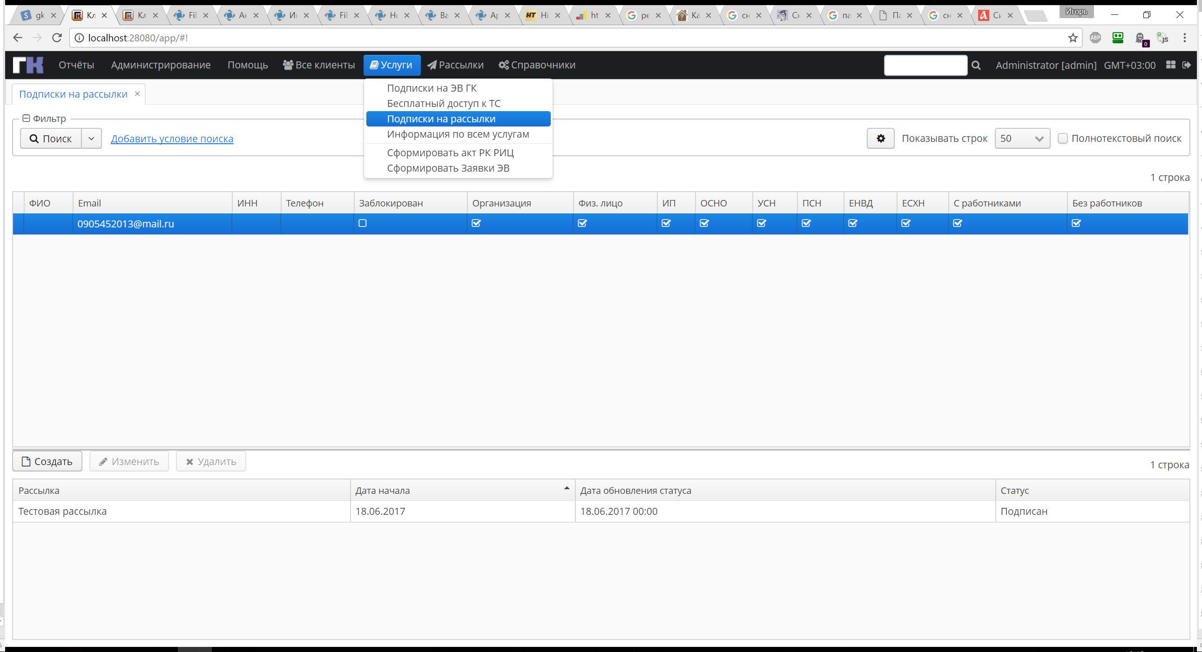
Рисунок 2 - Внешний вид страницы управления подписчиками.

Содержание
Страница управления подписчиками содержит следующие элементы управления, сгруппированные в функциональные блоки:
- Блок фильтра записей, формирующий запрос на отображение записей в зависимости от значений их полей
- Поля сущности «Подписчик» для ввода искомых значений
- Флаги сущности «Подписчик» для отбора записей с истинными значениями соответствующих флагов.
- Статусы подписки на существующие рассылки.
- Кнопки «Применить» для запроса данных согласно фильтру, и «Сбросить» для очистки значений предыдущего фильтра и возврата набора данных по умолчанию.
- Таблица с пейджингом
- Таблица для отображения записей сущности (порциями по 25 записей).
- Количество показанных записей и их диапазон в выборке в данный момент.
- Пэйждинг, позволяющий разбивать извлеченный набор записей на страницы и осуществлять навигацию по этим страницам. Ссылки «На страницу назад», «На страницу вперед», «В самое начало», «В самый конец».
- Кнопка «Добавить подписчика», создающая новую запись в сущности «Подписчик».
- Кнопка «Добавить поле», создающая новое поле в сущности «Подписчик».
- Блок групповых операций, позволяющих производить операции над всеми выбранными записями.

Построение
Страница строится по частям, блок за блоком.

Блок фильтра записей.
В блок фильтра выводятся элементы управления, позволяющие выбирать записи сущности по значениям всех существующих в сущности «Подписчик» полей:
- для текстовых значений выводятся простые поля для ввода,
- для значения даты выводится два поля ввода даты для указания диапазона «с и по»,
- для логических значений выводятся чекбоксы,
- для поля связи с сущностью «Источник» выводится выпадающий список, который заполняется записями сущности «Источник» (плюс пустым значением).
- Для связанной сущности «Статус подписки» выводится три флага – «не подписан», «подписан», «отписался».

Таблица с пейджингом.
Таблица заполняется набором данных, выбранных фильтром. Состав полей одинаков и не меняется. Сортировка – всегда по ФИО по возрастанию. Записи подсвечиваются при наведении и выборе.
Поля «Статус» и «Режим налогообложения» таблицы отражают агрегированные данные по выставленным флагам группы «Статус» и «Режим» соответственно (отображаются аббревиатуры только для выставленных флагов).
Элементы управления пейджинга видоизменяются в зависимости от набора данных. Для выбранных данных вычисляется количество страниц, и номера страниц для переходов отображаются в пейджинге. Пример: для набора из 55 строк будет отображено 3 страницы, и пейджинг будет выглядеть как << |< 1 2 3 >| >>
Количество показанных записей отображает:
- порядковые номера строк, отображаемых таблицей.
- количество строк, выбранных фильтром.
Кнопки «Добавить подписчика» и «Добавить поле» отображаются всегда и без изменений.

Блок групповых операций.
Количество выбранных записей отображает
- количество строк в наборе данных, выбранных фильтром,
- общее количество подписчиков (уникальных е-майлов) в базе данных.

Функционирование

Блок фильтра записей.
Фильтр отбирает записи сущности «Подписчик» на основании значений заполненных пользователем полей. В выборку попадают только записи, не помеченные как удаленные (т.е. для которых поле is_deleted не равно true) При этом существует ряд особенностей:
- Текстовые поля и поля выбора объединяются с другими полями предикатом «AND». Пример – name=«Вася Петечкин» AND city =«Москва»
- Поля даты внесения в базу используются как диапазон, т.е. значение поля Date для выбранных записей должны быть больше либо равно значению первого поля ввода даты и меньше либо равно значению второго.
- Флаги из групп «Активность», «Режим» и «Статус» добавляются в запрос если они выставлены. Объединяются с запросом они при помощи предиката «И». Внутри группы флаги объединяются предикатом «Или», что позволяет выбирать записи с одним, двумя или тремя флагами. Пример – city =«Москва» AND (is_osno = true OR is_envd=true) AND (is_civil=true OR is_ip=true)
- Группы «Ежедневная новостная» и «Рекламная» призваны фильтровать подписчиков по значению поля daily_allowed и adverts_allowed соответственно. Флаг «Не подписан» соответствует пустому значению поля, флаг «Подписан» соответствует значению «V», флаг «Отписался» – значению «X». Объединяются они между собой и включаются в общий запрос аналогично другим группам флагов (см. предыдущий пункт).
При нажатии на кнопку «Применить», набор данных в таблице и внешний вид пейджера обновляются посредством Ajax-запроса, без перезагрузки страницы.
При нажатии на кнопку «Сбросить» значения полей сбрасываются на пустые, и набор данных в таблице перегружается.

Таблица с пейджингом.
Таблица отвечает за отображение данных (по 25 строк на странице). Одинарный щелчок по строке выделяет запись. Двойной щелчок открывает всплывающее окно «Редактировать подписчика». Это окно соответствует окну «Новый подписчик» по внешнему виду, но заполняется данными записи, по которой был произведен двойной щелчок.
Записи, для которых поле active не заполнено, либо равно false, отображаются серым цветом.
Пейджинг выполняет роль инструмента для «пролистывания» страниц данных, отображаемых в таблице:
- при нажатии на символ >|в таблице отображаются 25 следующих строк
- при нажатии на символ |< таблице отображаются 25 предыдущих строк
- при нажатии на символ << таблице отображаются первые 25 строк данных
- при нажатии на символ >> таблице отображаются последние N строк данных, (где N равно остатку от деления общего количества строк данных в выборке на 25, N>0)
- при нажатии на номер страницы отображаются 20 записей, отстоящих на соответствующее номеру количество страниц данных. Для 2й страницы отображаются строки 26-50, для шестой – со 126-й по 150-ю.
Кнопка «Добавить поле» вызывает всплывающее окно «Новое поле», внешний вид которого показан на рисунке ниже. С помощью этого окна можно добавить новое поле в сущность Подписчик. Название поля в БД генерируется автоматически. Поясняющий текст вводит пользователь. Один из доступных трех типов поля также выбирает пользователь. Добавленное поле автоматически попадает в набор полей фильтра.
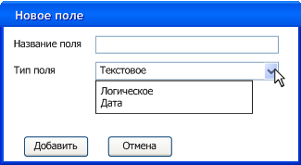
Рисунок 3 - Всплывающее окно "Новое поле"
Кнопка «Добавить подписчика» вызывает всплывающее окно «Новый подписчик», внешний вид которого показан на рисунке ниже. С помощью этого окна можно добавить новую запись в сущность «Подписчик».
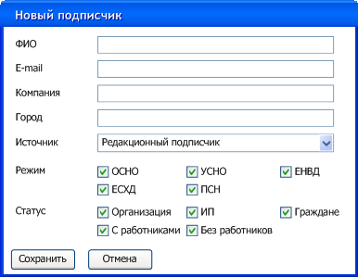
Рисунок 4 - Всплывающее окно "Новый подписчик"
Окно формируется динамически. В него добавляются элементы управления для всех полей, присутствующих в сущности «Подписчик», кроме:
- hash
- mark
- active
- date_registration
- daily_allowed
- adverts_allowed
- is_deleted

Блок групповых операций.
Все операции, выполняемые в этом блоке, применяются к текущей выборке подписчиков, сформированной фильтром, у которых выставлен флаг active. Операции выполняются по следующим алгоритмам:
- Назначить рассылку – управляет записями сущности «Статус подписки», связанными с выбранными записями сущности «Подписчик».
Открывается всплывающее окно «Выберите» рассылку, где пользователь может выбрать рассылку из активных и подписать на нее всех выбранных фильтром подписчиков. При этом статусы выбранной подписки для подписчиков переводятся в состояние «Подписан» (проставляется символ «V»). Если статуса выбранной подписки для какого-то подписчика не найдено, он создается.
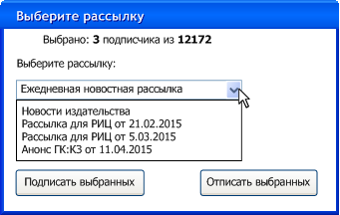
Рисунок 5 - Всплывающее окно "Выберите рассылку" в режиме «Подписать»
- Отписать от рассылки – позволяет отписать выбранных подписчиков от рассылки. Действие аналогично предыдущему, но в статусе подписки проставляется состояние «Отписался» (проставляется символ «X»).
Рисунок 6 - Всплывающее окно "Выберите рассылку" в режиме «Отписать»
- Активировать / деактивировать
Операция выполняет следующий алгоритм:
- если хотя бы одна запись в выборке имеет ложное значение поля active, всем записям в выборке присваивается active=true.
- в противном случае, всем записям в выборке присваивается active=false.
- Удалить
Пользователю выводится уведомление с вопросом «Подтвердите удаление N подписчиков», где N – количество записей в выборке фильтра. При положительном ответе, выбранные пользователи помечаются как удаленные (is_deleted = true) и пропадают из выборок фильтра.

Отображение и размещение
При обновлении страницы, все данные, введенные на ней, очищаются. Страница по умолчанию отображает полную базу подписчиков.

Управление рассылками
Страница управления рассылками предназначена для создания, редактирования, запуска и остановки рассылок, отправляемых службой активным подписчикам. Задачи, решаемые на странице:
- Создавать новые, а также редактировать существующие рассылки.
- Запускать и останавливать рассылки.
- Просматривать содержимое письма перед отправкой в рассылку.
- Просматривать адресатов рассылки.
Внешний вид страницы приведен на рисунке ниже.
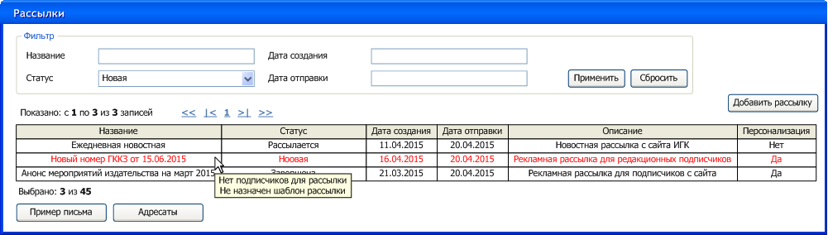Рисунок 7 - Внешний вид страницы рассылок

Содержание
Страница управления рассылками содержит следующие элементы управления, сгруппированные в функциональные блоки:
- Блок фильтра записей, формирующий запрос на отображение записей в зависимости от значений их полей
- Поля сущности «Рассылка» для ввода искомых значений
- Кнопки «Применить» для запроса данных согласно фильтру, и «Сбросить» для очистки значений предыдущего фильтра и возврата набора данных по умолчанию.
- Таблица с пэйджингом
- Таблица для отображения записей сущности (порциями по 25 записей). Записи подсвечиваются при наведении и выборе.
- Количество показанных записей и их диапазон в выборке в данный момент.
- Пэйждинг, позволяющий разбивать извлеченный набор записей на страницы и осуществлять навигацию по этим страницам. Ссылки «На страницу назад», «На страницу вперед», «В самое начало», «В самый конец».
- Кнопка «Добавить рассылку», создающая новую запись в сущности «Рассылка»
- Кнопки «Пример письма» и «Адресаты», выводящие соответствующие им всплывающие окна.

Построение
Страница строится по частям, блок за блоком.

Блок фильтра записей.
В блок фильтра выводятся фиксированный набор полей для ввода значений, по которым записи будут фильтроваться (см. рисунок выше). Для полей ввода даты выводится поле с календарем.

Таблица с пейджингом.
Таблица заполняется набором данных, выбранных фильтром. Состав полей одинаков и не меняется. Сортировка – всегда по Дате отправки, по возрастанию.
Пейджинг и данные по количеству отображаемых записей аналогичны используемым на странице Подписчики (см. разд. 4.1.3.2)
Кнопка «Добавить рассылку» отображается в стандартном виде над таблицей в правом углу.

Кнопки
Кнопки «Пример письма» и «Адресаты» отображаются в стандартном виде под таблицей.

Функционирование

Блок фильтра записей.
Фильтр работает аналогично фильтру на странице Подписчики. Правила построения фильтрующих условий также аналогичны (кроме флагов, в этом фильтре их нет).

Таблица с пейджингом.
Таблица отвечает за отображение данных (по 25 строк на странице). Одинарный щелчок по строке выделяет запись. Двойной щелчок открывает всплывающее окно «Редактировать рассылку». Это окно соответствует окну «Новая рассылка» по внешнему виду, но заполняется данными записи, по которой был произведен двойной щелчок.
Для всех отображенных записей проводится проверка на целостность. Проверяется, что:
- Для рассылки назначен хотя бы один получатель.
- Для рассылки установлен шаблон.
Записи, для которых по результатам проверки выявлены ошибки, выделяются красным цветом. Для таких записей недоступен перевод в статус Рассылается.
Пейджинг работает аналогично размещенному на странице Подписчики.

Кнопка «Добавить рассылку» и окно «Новая рассылка»
Кнопка «Добавить рассылку» вызывает всплывающее окно «Новая рассылка», внешний вид которого представлен ниже. С помощью него можно добавить новую запись в сущность «Рассылка».
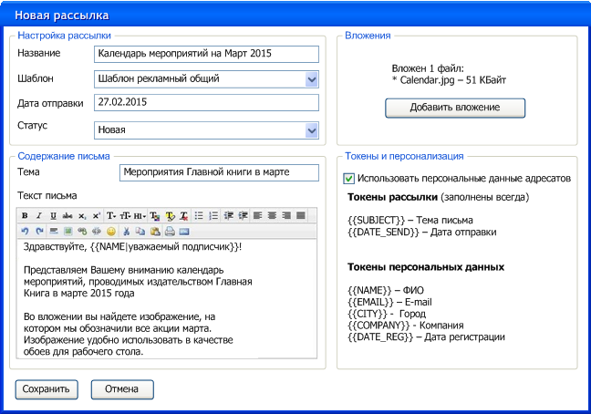
Рисунок 8 - Всплывающее окно "Новая рассылка"
Поле «Текст письма» заполняется произвольным образом:
- Изображения, вставленные в текст письма, загружаются на сервер в зону ресурсов рассылки (см. разд. 5.4) в папку, соответствующую идентификатору рассылки.
- Информационные сообщения оформляются с помощью визуального редактора.
- Опросы вставляются в письмо вручную, путем добавления текста и ссылок на варианты ответа.
- Анкеты вставляются в виде ссылок на страницы сайта, где подписчики и будут их заполнять.
Блок «токены и персонализация» заполняются следующим образом:
- В блок «Токены рассылки» выводятся все записи сущности Токен, в которых значение поля table равно Distribution.
- В блок «Токены персональных данных» выводятся все записи сущности Токен, в которых значение поля table равно Subscriber.
Флаг «Использовать персональные данные адресатов», будучи выставлен:
- выставляет поле is_personal в сущности «Рассылка»,
- отображает на окне блок «Токены персональных данных».
Перед сохранением записи производятся следующие проверки:
- Если в поле Текст использованы персональные токены, но флаг «Использовать персональные данные адресатов» не установлен.
- Токены содержат опечатки, либо не найдены в базе.
Если проверка не пройдена, сохранение блокируется, и отображается текст ошибки:
- Для ошибочно использованных персональных токенов текст ошибки «В тексте письма использованы персональные токены, однако флажок «Использовать персональные данные адресатов» не установлен. Пожалуйста, установите флажок «Использовать персональные данные адресатов», либо исключите персональные токены из текста письма».
- Для нераспознанных токенов текст ошибки будет «В тексте письма использованы неизвестные токены, либо найдены опечатки. Пожалуйста, проверьте корректность написания токенов».
В результате заполнения в базу вносится полученный из визуального редактора HTML-код. Внесенные в это поле данные попадут при обработке в шаблон письма на место токена {{CONTENT}}.

Кнопки
Кнопка «Пример письма» отображает всплывающее окно «Сообщение для отправки», на котором можно увидеть письмо в том виде, в котором оно будет сформировано и отправлено для первого подписчика из назначенных. В верхней строке отображается наименование рассылки и дата отправки. Внешний вид окна представлен на рисунке ниже.
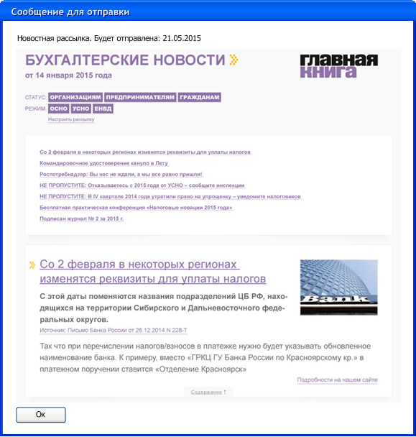
Рисунок 9 - Внешний вид окна "Сообщение для отправки"

Кнопка «Адресаты» открывает всплывающее окно «Адресаты рассылки». В этом окне отображается список подписчиков, которым будет отправлена выбранная рассылка. Таблица окна только отображает записи, не позволяя их редактировать. Пейджинг работает аналогично размещенному на странице Подписчики.
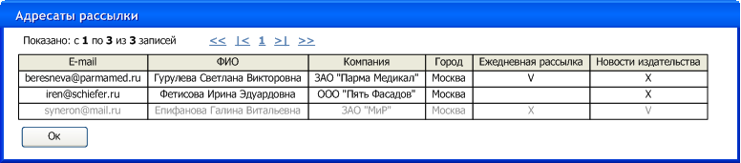
Рисунок 10 - Внешний вид всплывающего окна Адресаты рассылки

Управление шаблонами
Страница позволяет пользователям управлять шаблонами оформления рассылок.Внешний вид страницы представлен на рисунке ниже:
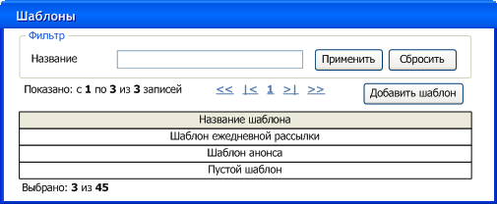
Рисунок 11 - Внешний вид страницы управления шаблонами

Содержание
Страница содержит блок фильтра записей и таблицу с пейджингом и кнопкой «Добавить шаблон».
Блок фильтра записей содержит единственное поле, фильтрующее записи сущности Шаблон по полю Наименование.

Построение
Таблица с пейджингом заполняется по умолчанию всеми существующими записями сущности Шаблон.

Функционирование
И блок фильтра записей, и таблица с пейджингом, работают так же, как и их аналоги, размещенные на странице Подписчики. Двойной щелчок на записи в таблице открывает ее на редактирование в окне «Новый шаблон».
Кнопка «Добавить шаблон» открывает всплывающее окно «Новый шаблон», с помощью которого можно добавить запись в сущность Шаблон. Внешний вид окна – на рисунке ниже:
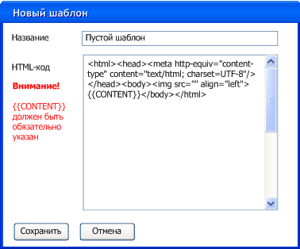
Рисунок 12 - Внешний вид всплывающего окна "Новый шаблон"
В поле «Шаблон оформления» вставляется HTML-код сверстанного шаблона. Изображения включаются в код в качестве ссылок на файлы, размещенные в зоне ресурсов рассылки (см. разд. 5.4).
Перед сохранением записи производятся следующие проверки:
- В новом шаблоне использован токен {{CONTENT}}.
- HTML-код является корректным.
- Присутствует ссылка «Отписаться», которая ведет на URL отписки от рассылки (см. разд. Error: Reference source not found).
Если хотя бы одна из проверок не пройдена, сохранение блокируется, и отображается сообщение об ошибке.
- Если токен {{CONTENT}} не включен в код, текст ошибки «Обязательный токен CONTENT не добавлен в код. Пожалуйста, добавьте токен в код».
- Для некорректного HTML текст ошибки «В HTML-коде найдены ошибки. Письмо на основании этого шаблона корректно отображаться не будет. Пожалуйста, проверьте HTML-код шаблона и исправьте ошибки».
- Для отсутствующих ссылок отображается текст «Обязательная ссылка «Отписаться» отсутствует. Пожалуйста, добавьте эту ссылку в шаблон»

Управление токенами
Страница предназначена для управления записями о доступных токенах и изменения их замещающего текста. Внешний вид страницы представлен на рисунке ниже.
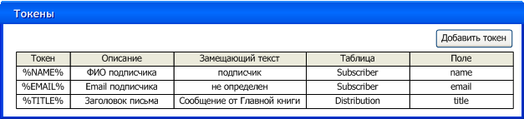
Рисунок 13 - Внешний вид страницы управления токенами

Содержание
Страница содержит только таблицу для отображения записей сущности Токен и кнопку «Добавить токен».

Построение
Страница строится каждый раз одинаково. В таблице по умолчанию отображаются все существующие токены.

Функционирование
Одинарный щелчок на записи выделяет строку в таблице. Двойной щелчок открывает окно «Редактировать токен», аналогичное окну «Новый токен», но заполненное данными выделенной записи.
Кнопка «Добавить токен» открывает всплывающее окно «Новый токен», внешний вид которого представлен ниже. С помощью этого окна можно добавить новую запись сущности Токен.
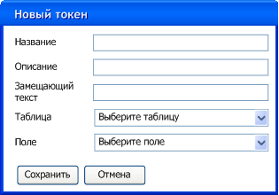
Рисунок 14 - Внешний вид всплывающего окна «Новый токен»
В выпадающем списке «Таблица» доступны только таблицы Distribution и Subscriber.
Выпадающий список «Поле» заполняется списком полей выбранной таблицы (кроме поля ID и логических полей). По умолчанию он пуст и заблокирован.

Управление источниками
Страница предназначена для добавления в систему записей о новых источниках получения подписчиков. Источники связываются с подписчиками в качестве признака их группировки. Внешний вид страницы представлен на рисунке ниже.
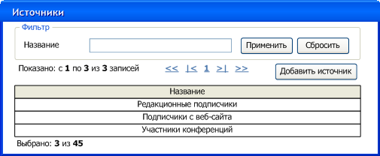
Рисунок 15 - Страница управления источниками

Содержание
Страница содержит:
- Блок с фильтром, аналогичный фильтрам на других страницах.
- Таблицу с пейджингом, учетом выбранных и показанных записей и кнопкой «Добавить источник»

Построение
Страница строится каждый раз одинаково. В таблице по умолчанию отображаются все существующие источники (разбитые на страницы по 25 записей).

Функционирование
Фильтр функционирует аналогично размещенному на странице Подписчики. Выбранные фильтром записи отображаются в таблице.
Одинарный щелчок на записи выделяет строку в таблице. Двойной щелчок открывает окно «Редактировать источник», аналогичное окну «Новый источник», но заполненное данными выделенной записи.
Кнопка «Добавить источник» открывает всплывающее окно «Новый источник», внешний вид которого представлен ниже. С помощью этого окна можно добавить новую запись сущности Источник.
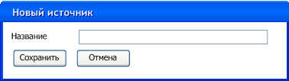
Рисунок 16 - Внешний вид всплывающего окна "Новый источник"

Сводная статистика
Страница сводной статистики призвана отображать статистическую информацию по всем отправленным рассылкам. Страница отображает множество записей сущности «Статистика». Внешний вид страницы представлен на рисунке ниже:
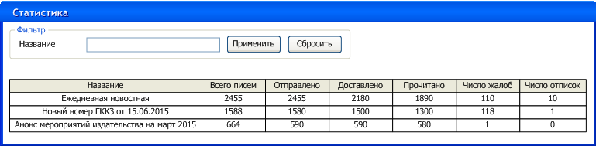
Рисунок 17 - Внешний вид страницы статистики

Содержание
Страница содержит следующие элементы:
- Блок с фильтром по названию рассылки
- Таблицу, отображающую записи статистики.

Построение
Блок с фильтром отображается статически. В нем всегда одно поле «Название».
Таблица заполняется записями сущности «Статистика», отсортированными по полю date по убыванию (чтобы наиболее свежие рассылки были сверху). В колонку «Название» подставляется значение поля name связанной записи сущности «Рассылка».

Функционирование
И фильтр, и таблица, работают аналогично размещенным на странице «Подписчики».
Двойной клик по записи в таблице производит переход на страницу Статистика рассылки (см. разд. 4.7)

Статистика рассылки
Страница служит для отображения детальной статистики по выбранной рассылке. Внешний вид страницы представлен на рисунке ниже:
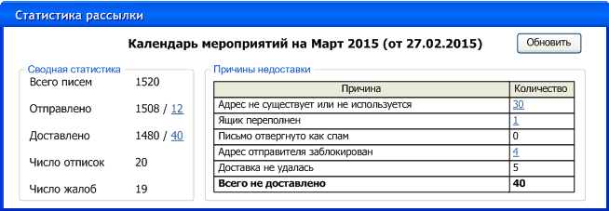
Рисунок 18 - Внешний вид страницы Статистика рассылки

Содержание
Страница содержит следующие элементы:
- Заголовок с кнопкой «Обновить»
- Блок сводной статистики
- Блок статистики по недоставленным сообщениям

Построение
Заголовок строится из значения поля subject связанной записи сущности «Рассылка» и поля date сущности «Статистика».
В блоке сводной статистики отображаются соответствующие значения полей записи сущности «Статистика»
Для показателя «Отправлено» через слеш отображается количество записей сущности «Адрес», связанных с рассматриваемой записью сущности «Статистика», у которых поле type равно 1.
Для показателя «Доставлено» через слеш отображается количество записей сущности «Адрес», связанных с рассматриваемой записью сущности «Статистика», у которых поле type равно 2
В блоке причин недоставки отображаются соответствующие поля записи сущности «Ошибка доставки», связанной с записью рассылки.

Функционирование
При нажатии на кнопку «Обновить» производится повторное вычисление значений для записей сущностей «Статистика» и «Ошибка доставки» и отображение их на странице.
При нажатии на цифры в столбце «Количество», а также цифры напротив параметров «Отправлено» и «Доставлено», оформленные в виде ссылок, открывается всплывающее окно «Адресаты», содержащее список email-адресов, извлеченных из записей сущности «Адреса», связанных с записью статистики и соответствующего цифре типа. Внешний вид окна представлен на рисунке ниже:
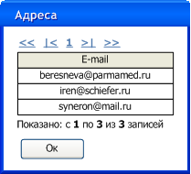
Рисунок 19 - Внешний вид всплывающего окна "Адреса"

Функционал службы рассылок

Учет статистики
По каждой отправленной рассылке производится автоматический учет статистики. Следующие количественные параметры учитываются:
- Всего писем - число почтовых адресов, назначенных на получение рассылки
- Отправлено - число почтовых адресов, на которые были успешно отправлены письма
- Доставлено - число почтовых адресов, куда письма были успешно доставлены
- Число отписок - количество адресатов, отписавшихся от писем после получения рассылки
- Число жалоб - количество адресатов, получивших сообщение, но нажавших кнопку «Это спам» в почтовом сервисе, либо написавших жалобу на спам.
Для всех не доставленных писем строится таблица причин недоставки. Для каждой причины подсчитывается количество подписчиков, которым не дошло письмо.
Вычисление каждого из показателей, а также формирование ошибок доставки, описано ниже.

Показатели

Всего писем
Значение показателя равно количеству записей сущности «Статус подписки», в которых значение поля distribution_id равно идентификатору рассматриваемой рассылки.
Показатель доступен по готовности рассылки к отправке.

Отправлено
Значение показателя равно количеству писем, отправленных службой отправки сообщений.
Показатель вычисляется на основании разбора лога службы отправки, выполняемого по следующему сценарию:
- Служба рассылок получает лог с ftp-сервера службы отправки по пути ftp://igk-subscribers.glavkniga.ru/logs (igk-ftp:7j37D37w1f5).
- Производится разбор формата лога. Вычисляется количество писем, принятых службой отправки в рамках выбранной рассылки. Формат лога:
- Начало сессии отправки: "[NNNNNN] Session NNNNNN". Вся информация о письме идет в рамках одной сессии.
- Идентификатор сообщения "[NNNNNN] * Message-ID:". Здесь закодировано ID рассылки и номер письма (см. разд. 5.3.1)
- Адресат: "[NNNNNN] * To: ". Это поле используется для формирования списка адресов (записей в сущности «Адрес»), на которые отправка произведена не была.
- Тема рассылки "[NNNNNN] * Subject: ".
- Признак успешной отправки - "[NNNNNN] SMTP session successful". Если он найден – счетчик отправленных писем увеличивается на 1. Если нет – адрес вносится в сущность «Адрес» с типом «Не отправлен»
- Конец сессии - "----------" –
- Полученные

Доставлено
Значение показателя равно количеству писем, доставленных до адресатов службой отправки сообщений. Вычисляется как общее количество минус количество не доставленных сообщений, по которым сервера адресатов сообщили об ошибке.
Показатель вычисляется на основании разбора входящих служебных сообщений от серверов почтовых служб адресатов (см. разд. 5.2).

Число отписок
Значение показателя равно количеству кликов по ссылке «Отписаться», произведенных адресатами в рассматриваемой рассылке.
Показатель вычисляется как количество записей сущности «Действия адресата» типа «Отписка», значение поля distribution_id которого равно идентификатору рассылки. Такие записи добавляет в сущность функционал формы настроек рассылки (см. разд. Error: Reference source not found).

Число жалоб
Значение показателя равно количеству жалоб на спам, полученных от пользователей.
Показатель вычисляется как количество записей сущности «Действия адресата» типа «Жалоба на спам», значение поля distribution_id которого равно идентификатору рассылки. Такие записи добавляет в сущность функционал формы разбора содержимого писем (разд. 5.2.3.2)

Ошибки доставки
Вычисление количества ошибок в доставке писем адресатам производится на основании анализа отчета об ошибках, отправленных почтовыми серверами адресатов. Для каждого такого отчета, полученного от почтового сервера, производится разбор содержимого с выяснением:
- причины недоставки,
- е-майла, доставка на который произведена не была (поле X-Failed-Recipients).
По результату разбора причин недоставки формируется запись сущности «Ошибки доставки», связанная с рассылкой, в которую вносятся вычисленные значения.

Адрес не существует или не используется
Следующие ключевые фразы свидетельствуют об отсутствии адреса получателя или его временной блокировке.
- «User not found»;
- «User unknown»;
- «No such user here»;
- «Unrouteable address»;
- «Invalid mailbox»;
- «Mailbox unavailable»;
- «Invalid recipient»;
- «DNS: no such domain»;
- «Host or domain name not found»;
- «Domain does not accept emails»
- «The email account that you tried to reach does not exist»
- «Sorry your message to <mail_address> cannot be delivered. This account has been disabled or discontinued»;
- «Your emails has been returned because the indented recipient's email account has been suspended. The account must be re-activated to receive incoming messages»;
- «User account disabled for being inactive»;
- «Policy rejection on the target address»

Ящик переполнен
Следующие ключевые фразы свидетельствуют о переполнении почтового ящика получателя.
- «Over quota»;
- «Inbox full»;
- «Quota exceeded»;
- «Recipient's mailbox is full»;
- «User has exhausted allowed storage space»;
- «Error writing message: Disk quota exceeded»;
- «Account is full».

Письмо отвергнуто как спам
Следующие ключевые фразы свидетельствуют о том, что рассылка не проходит входящий спам-контроль почтовых серверов получателей.
- «Message rejected under suspicion of SPAM»;
- «Sorry, message looks like SPAM to me»;
- «Message rejected as spam by Content Filtering»;
- «Message rejected. See http://mail.google.com/support/bin/answer.py?answer=69585 for more information».

Адрес отправителя заблокирован
Следующие ключевые фразы свидетельствуют о том, что почтовый адрес subscribers@subscribers.glavkniga.ru попал в один из черных списков:
- «Recipient address rejected: Blocked by external RBL»;
- «Email from <IP_host> is currently blocked by <...> anti-spam system»;
- «Client host [<IP_host>] blocked using bl.spamcannibal.org; blocked, See: http://www.spamcannibal.org/cannibal.cgi?page=lookup&lookup=<IP_host>»;
- «Email blocked by SPAMCANNIBAL — to unblock see...;»
- «Your server IP address is in the bl.spamcannibal.org database, bye»;
- «Client host [<IP_host>] blocked using dnsbl-1.uceprotect.net; IP <IP_host> is UCEPROTECT-Level 1 listed. See http://www.uceprotect.net/rblcheck.php?ipr=<IP_host>»;
- «Your host [<IP_host>] is blacklisted by dnsbl.sorbs.net. Currently Sending Spam See: http://www.sorbs.net/lookup.shtml?<IP_host>».

Доставка не удалась
В этот тип ошибки попадают все отчеты, причина которых не была установлена, но почтовый адрес получателя и номер рассылки были распознаны.

Получение писем
Для получения и обработки входящих писем, отправляемых адресатами и их почтовыми сервисами в ответ на рассылки, требуется организовать следующий механизм:
- Получение входящих сообщений с сервера службы рассылок
- Сортировка полученных сообщений
- Пересылка сообщений, не требующих реакции службы рассылки.
- Обработка отсортированных сообщений и генерация потока действий на их основе

Получение сообщений
Сообщения, полученные службой рассылки, складываются на ftp-сервер. Частота получения сообщений – каждые 10 минут. При этом требуется:
- подключиться к ftp-серверу ftp://igk-subscribers.glavkniga.ru (igk-ftp:7j37D37w1f5):
- получить все файлы, расположенные в папке /Subscribers/,
- очистить папку /Subscribers/ от файлов
Полученные файлы сообщений требуется сохранить в локальной папке для обработки.

Сортировка и пересылка сообщений
Для обработки полученных сообщений требуется последовательно для каждого сообщения выполнить следующие действия:
- Перекодировать содержимое письма (тело письма за исключением заголовков и разделителей письма на части) из Base64 в кодировку, в которой написано письмо (по умолчанию это utf8).
- Если письмо отправлено роботом почтового сервиса, требуется оставить письмо для последующей обработки. Пересылка письма не требуется.
- Определить адресата сообщения:
- abuse@subsrcibers.glavkniga.ru – адрес для жалоб. Переслать на subscribers@glavkniga.ru
- subscribers@subsrcibers.glavkniga.ru - адрес для ошибочных сообщений. Переслать на subscribers@glavkniga.ru
- errors@subscribers.glavkniga.ru – адрес для автоматических сообщений. Если сюда попало осмысленное письмо, не промаркированное как спам, его требуется переслать subscribers@glavkniga.ru

Обработка отсортированных сообщений
Автоматически сгенерированные письма, оставшиеся в списке полученных сообщений после сортировки, могут быть нескольких типов. Действие, совершаемое после обработки письма, соответствует его типу.

Отчеты о недоставке
Такие сообщения формируются почтовыми сервисами, если сообщение не удалось доставить. Разбор содержимого и дальнейшие действия выполняются согласно разд. 5.1.2.

Отчеты о спаме
Такие сообщения формируются почтовыми сервисами в ответ на нажатие получателем рассылки кнопки «Это спам». Сообщения принимаются на адресы subscribers@subscribers.glavkniga.ru и abuse@subscribers.glavkniga.ru
При получении такого сообщения требуется определить его принадлежность к рассылке (по полю X-Distribution в теле пересылаемого сообщения), данных пользователя (поля From или Originaly-From) и дате. После этого для полученной рассылки и найденного пользователя создается новая запись в сущности «Действия адресата» типа «Жалоба на спам».

Формирование и отправка рассылки
Система должна поддерживать три типа рассылок:
- персонализированные рассылки
- массовые рассылки
- RSS-рассылки
Различие состоит в том, что в случае персонализированных рассылок, в текст рассылаемого письма посредством токенов можно вставлять значения полей сущности Подписчик (например, ФИО), делая письмо индивидуальным. Признак типа рассылок – флаг is_personal сущности Рассылка. RSS-рассылки являются персонализированными, но в качестве содержания используют обработанный контент RSS-ленты. Система предусматривает единственную RSS-рассылку – ежедневную новостную рассылку веб-сайта ИГК.
Формирование сообщения для отправки производится последовательно: заголовки, затем содержание. Состав заголовков письма постоянен. Данные для заполнения значений заголовков либо статичные, либо берутся из значений сущностей Рассылка, Подписчик и Шаблон.

Заголовки письма
Все кириллические символы в заголовках сообщения должны быть закодированы в MIME-1, кодировка – UTF8. Содержание письма также должно быть в кодировке UTF8.
Следующий набор заголовков включается в оба типа писем
- From: остается пустым, его заполняет служба отправки.
- X-Complaints-To: abuse@subsrcibers.glavkniga.ru
- List-unsubscribe: ссылка на URL отписки с параметром- ID рассылки
- Sender: и X-Sender: subscribers@subsrcibers.glavkniga.ru
- ReplyTo: pr@glavkniga.ru
- Message-ID: ID рассылки и произвольно сгенерированный уникальный ID письма. Пример: Message-ID: <dist0000001eml001SW22FVE35@subscribers.glavkniga.ru>
- X-Distribution: ID рассылки
- Return-Path:, X-Errors-To: и Errors-To: errors@subscribers.glavkniga.ru
- Subject: заполняется текстом заголовка письма (сущность «Рассылка» поле subject).
- Importance: заполняется текстом «High» если в сущности «Рассылка» отмечен флаг is_important
Следующие заголовки добавляются к предыдущему набору только для персонализированных рассылок:
- To: заполняется е-майлом подписчика.
- В заголовок List-unsubscribe: добавляются параметры: маркер входа подписчика на сайт и хэш емейла подписчика.
Пример заполнения заголовков и содержания приведен во вложенном письме:


Содержание письма
После заполнения заголовков письма, служба формирует его содержание.
Содержание письма разбивается на несколько частей (multipart) с обязательным указанием типа контента (заголовок Content-Type:) для каждой части. Вложенные файлы также прикладываются в качестве отдельных частей. HTML-часть содержимого обязательно дублируется текстовой частью, генерируемой из HTML путем замены всех строчных HTML-тэгов на разрывы строк.
Алгоритм формирования содержания отличается для персонализированной и массовой рассылок.

Персонализированная рассылка
В персонализированной рассылке формируется индивидуальное письмо по для каждого из подписчиков. Формирование писем производится по следующему алгоритму:
- Выбираются все активные подписчики, для которых существуют записи подписки на эту рассылку.
- Для каждого подписчика формируется индивидуальное содержание письма.
- HTML-код шаблона письма извлекается из записи сущности «Шаблон», связанный с записью сущности «Рассылка», письма по которой готовятся к отправке.
- Содержимое шаблона разбирается, токен {{CONTENT}} заменяется на значения поля content сущности «Рассылка».
- Токены, внесенные в текст письма (поле content), заменяются на соответствующие им значения выбранных записей сущностей «Рассылка» и «Подписчик», для чего используется сущность «Токен».
- Все ссылки на страницы, присутствующие в полученном письме, параметризуются следующими данными:
  - маркер входа пользователя на сайт (сущность «Подписчик», поле mark),
  - хэша е-майла (сущность «Подписчик», поле hash),
  - метка слежения за переходами из рассылки (utm_source=email)
- При необходимости к письму прикрепляются вложения (сущность «Вложение»).
- Сформированное письмо передается в службу отправки через SMTP-сервер.

Массовая рассылка
При массовой рассылке формируется одно письмо на весь список адресатов. Формирование письма производится по следующему алгоритму:
- Выбираются все активные подписчики, для которых существуют записи подписки на выбранную рассылку.
- Значения поля email для выбранных подписчиков вносятся в файл c именем «Рассылка»«Id»_ «Рассылка»«Date».csv
- Формируется единое письмо для всех подписчиков:
- HTML-код шаблона письма извлекается из записи сущности «Шаблон», связанный с записью сущности «Рассылка», письма по которой готовятся к отправке.
- Содержимое шаблона разбирается, заменяется на значения поля content сущности «Рассылка».
- Содержимое шаблона разбирается, все токен {{CONTENT}} шаблона, а также токены текста письма заменяются на соответствующие им значения выбранных записей сущности Рассылка (сущность Подписчик в этом случае не используется).
- Все ссылки на страницы, присутствующие в полученном письме, параметризуются только меткой слежения за переходами из рассылки (utm_source=email).
- При необходимости к письму прикрепляются вложения (сущность «Вложение»).
- Сформированное письмо сохраняется в файле с именем «Рассылка»«Id»_«Рассылка»«Date».eml
- Оба сформированных файла передается в службу отправки по ftp. Адрес ftp://igk-subscribers.glavkniga.ru (igk-ftp:7j37D37w1f5). Пути размещения файлов:
- список адресов – в подпапку list,
- сообщение – в корневую папку.

RSS - рассылка
Ежедневная новостная рассылка сайта ИГК, которая будет выполняться с помощью службы рассылок, получает контент из новостного фида, публикуемого веб-сайтом ИГК(см.разд. Error: Reference source not found).
Механизм формирования такого письма аналогичен механизму формирования персонализированных рассылок. При этом тело письма (токен {{CONTENT}}) складывается не из поля content сущности «Рассылка», а из блоков новостного фида:
- новости, разрешенные для включения в рассылку в настройках подписчика, для которого формируется письмо, выбираются на основании соответствия флагов статуса и режима налогообложения. При этом, если в поле «Режим налогообложения» рассматриваемой новости одновременно отмечены флаги «ОСНО» и «УСНО», она отправляется и подписчикам, включившим только УСНО, и подписчикам, включившим только ОСНО, и подписчикам, включившим оба режима.
- блоки новостей для каждого письма сортируются по полю «Положение в рассылке» по возрастанию.
- ссылки на сайт также параметризуются данными входа в личный кабинет сайта.
Внешний вид шаблона для ежедневной новостной рассылки представлен во вложенном файле:


Зона ресурсов рассылки
Для сокращения объема трафика в рассылке требуется организовать файловое пространство (зону) на сервере рассылок, доступную из интернета. В этой зоне будут размещаться все ресурсы, включенные в рассылки с помощью ссылок. URL зоны произвольный.
Организация файловой структуры внутри зоны:
- папка templates
- подпапки, именованные идентификаторами шаблонов, в которых лежат ресурсы шаблонов
- папка emails
- подпапки, именованные идентификаторами рассылок, в которых лежат ресурсы рассылок
- папка globals, в которой лежат другие ресурсы, единые для всех шаблонов рассылки.
Создание подпапок и добавление файлов в зону производится:
- для папки templates - при создании нового шаблона рассылки
- для папки emails – при создании новой рассылки
- для папки globals – административно, при обновлении службы рассылок.

Интеграция
В рамках разработки системы требуется обеспечить двусторонний обмен данными с веб-сайтом ИГК. Для этого необходимо задействовать существующую систему интеграции между Клиентской базой и сайтом.

Подписка на сайте
При оформлении подписки у существующего или нового пользователя, в БД сайта происходят следующие изменения:
- если подписчик не был зарегистрирован ранее – в таблицы gk_sys_site_user и gk_sys_site_user_data добавляются данные нового клиента,
- gk_sys_site_user_service - добавляется запись, содержащая id пользователя и код услуги – 4
- gk_sys_user_data – добавляется запись с id пользователя и данными подписчика
- gk_sys_site_user_service_4 - добавляются записи с id пользователя и данными подписки на существующие подписки на рассылки.
Существующий алгоритм синхронизации отслеживает добавление новых пользователей, и автоматически загружает в КБ все данные по их услугам. Требуется доработать его для услуги #4, чтобы в случае новой регистрации он извлекал данные из перечисленных таблиц.
Если подписка оформляется для существующего пользователя, требуется отследить изменение состава его услуг в таблице gk_sys_site_user_service. Когда в ней появляется новая услуга (в данном случае – услуга №4), необходимо выгрузить все данные по ней.

Отписка пользователя сайта
При отписке пользователя от рассылки, в его записи в таблице gk_sys_site_user_service_4, соответствующей рассылке, значение поля status устанавливается в 2. Для таких пользователей рассылку отправлять не требуется. Алгоритм синхронизации должен будет отслеживать изменение статуса в подписках пользователей и соответственно менять статус подписки в клиентской базе.

Маркеры входа на сайт
Требуется предоставить возможность подписчикам заходить в личный кабинет на сайте ИГК путем перехода по ссылкам, полученным ими в рассылке. Для этого:
- В отправляемое службой рассылки письмо включаются средства «прозрачной» регистрации и входа на веб-сайт ИГК
- Служба рассылок уведомляет веб-сайт о новом пользователе, который может войти на веб-сайт
В данной интеграции задействована служба рассылок, веб-сайт и подписчик.

Логика действия службы рассылок
При формировании содержания письма, отправляемого подписчику, служба рассылок выполняет следующий алгоритм:
- Генерируется, либо извлекается из БД, маркер подписчика для входа на сайт.
- Вычисляется, либо извлекается из БД, хэш е-майла подписчика.
- Маркер и хэш включаются во все ссылки, ведущие на сайт ИГК, в качестве параметров.
- Если маркер и хэш были сгенерированы, они передаются на сайт ИГК в качестве сообщения. Сообщение содержит все значения полей сущности «Подписчик».

Логика действия сайта
При получении сообщения с маркером и хэшем подписчика, веб-сайт выполняет следующий алгоритм:
- В таблице пользователей находится первый по счету пользователь, e-mail которого совпадает с e-mail, полученным в сообщении
- Если пользователь найден, для него сохраняются полученные значения хэша и маркера.
- Если пользователь не найден, он создается
При переходе подписчика по ссылке, содержащей хэш и маркер в качестве параметров, веб-сайт выполняет следующий алгоритм:
- Производится поиск пользователя для полученных параметров маркер и хэша е-майла.
- Если пользователь найден, для него выполняется «прозрачный» вход в личный кабинет (например, путем создания для него клиентской сессии и привязке к его HTTP-сессии подписчика). Запрашиваемая пользователем страница генерируется с учетом уже выполненного входа, а также с учетом настроек и флагов пользователя.
- Если пользователь не найден, для подписчика автоматически создается новая запись пользователя. Вход в этом случае не производится.

Приложения

Техническое описание службы отправки
В приложенном документе – описание службы отправки, написанное администраторами Консультант Плюс. По всем вопросам относительно этого документа контактировать: Пешков Алексей Александрович [tel_sysop2@consultant.ru], 8-495-9568283 доб. 3287


Полезные ссылки
- http://habrahabr.ru/company/mailru/blog/147713/
- http://habrahabr.ru/company/unisender/blog/125758/
- http://habrahabr.ru/company/unisender/blog/107127/
- https://help.mail.ru/mail-help/postmaster/work/fbl
- http://en.wikipedia.org/wiki/Abuse_Reporting_Format

ТЗ на gk.glavkniga.ru


